POS-терминал? Что это такое?

В реалиях современной торговли POS-терминал становится незаменимым, но что это такое? Это специальное оборудование, которое помогает оптимизировать торговые системы. С ее помощью клиенты смогут оплачивать покупки в любой момент, а владельцы бизнеса будут получать средства прямо на свой расчетный счет. Это значительно упрощает процесс работы и снижает количество наличности в кассе магазина. Но это не все функции, которые есть у техники. Это многофункциональный прибор, который применяется в разных сферах предпринимательства. Давайте рассмотрим подробнее, как это работает и какую пользу принесет их внедрение организации.
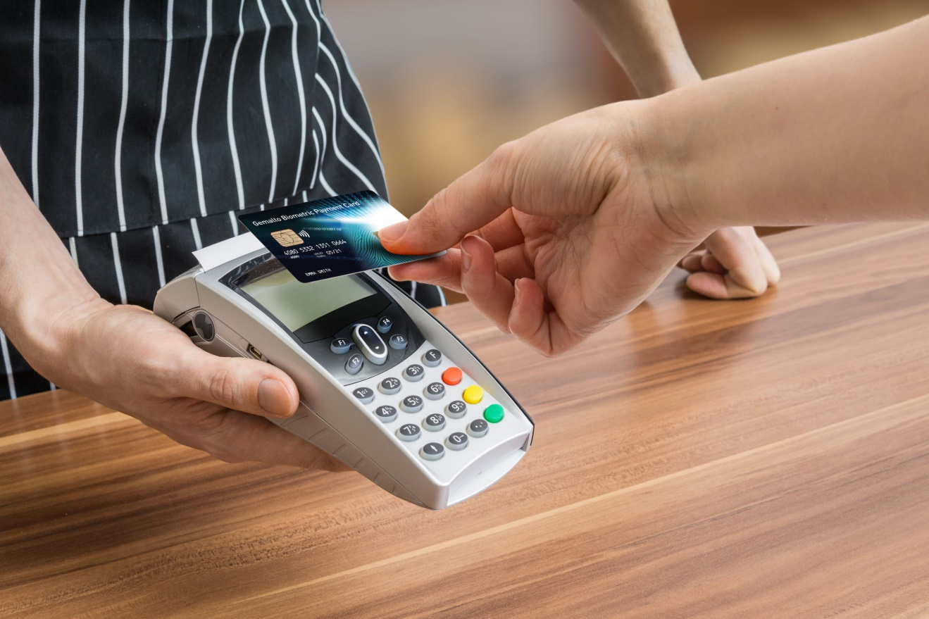

POS-терминал: что это такое
Это специальное оборудование, которое помогает оптимизировать торговые системы. С его помощью клиенты смогут оплачивать покупки в любой момент, а владельцы бизнеса будут получать средства прямо на свой расчетный счет. Это значительно упрощает процесс работы и снижает количество наличности в кассе магазина. Но это не все функции, которые есть у техники. Это многофункциональный прибор, который применяется в разных сферах предпринимательства. Давайте рассмотрим подробнее, как это работает и какую пользу принесет их внедрение организации.
Так называют принадлежности, которые активно используют в торговле и других сферах деятельности. Часто это устройство для считывания банковских карт – помогает покупателям расплачиваться за покупки безналом.
Еще так называют комплекс, в который будут входить:
- компьютер с соответствующими программами;
- сканирующая техника для проверки кодов;
- принтер, чтобы печатать чеки;
- картридер.
Часто встречается еще одна разновидность, которую будут постоянно использовать – системы POS. В них все представлено в виде отдельных частей, которые будут отдельно подключаться к одному блоку управления – считывающая аппаратура, деталь для ввода пароля. Платежный терминал может выглядеть как моноблок или как раздельные части целого.

Определение понятий
В магазинах любой посетитель встречался с этими разновидностями Pos terminal. В первом значении это пин-пад или эквайринг – устройство, к которому прикладывается банковская карта для оплаты. Они могут прочитать пластик любого вида:
- чиповый;
- магнитный;
- бесконтактный.
Кроме того, подключать и оплачивать покупки сможет и специальная техника с функцией NFC – смартфоны, часы и кольца.

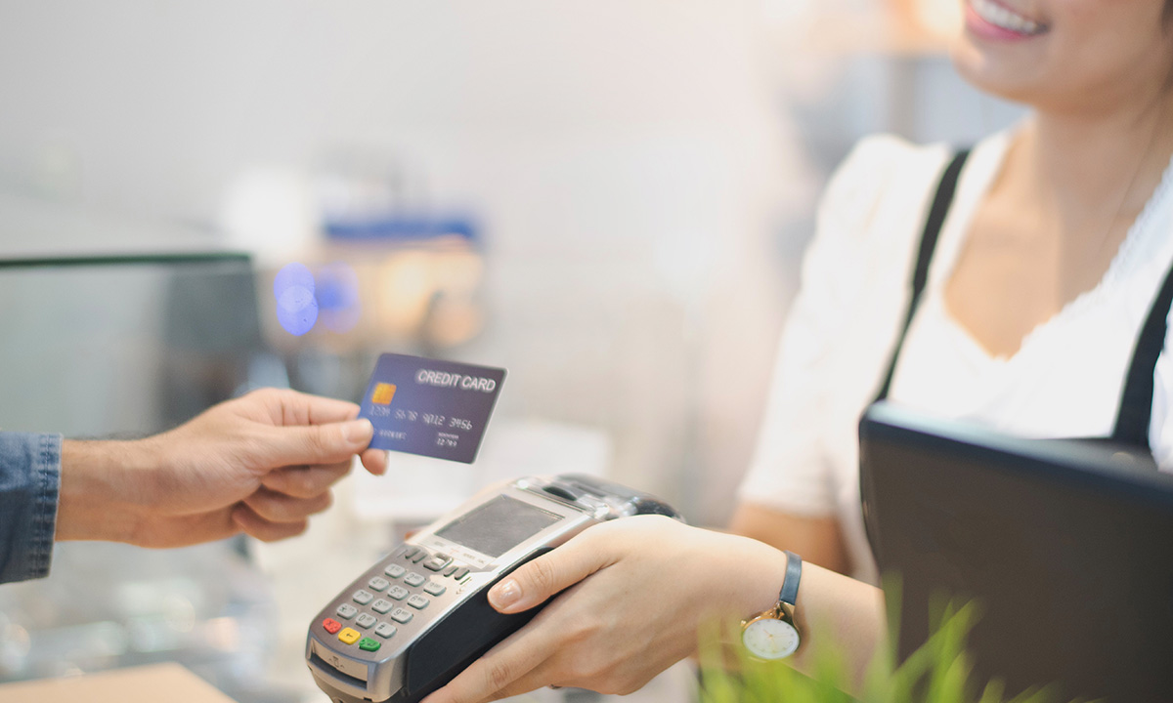

Вторая разновидность считается более обширным понятием. В данном случае она включает в себя кассовую программу, деталь со встроенным фискальным регистратором, сканером и другими дополнениями. С ее помощью будут:
- формироваться чеки;
- приниматься оплата;
- рассчитываться сдача при необходимости;
- создаваться отчеты.

POS-терминалы и системы: основные отличия
Системная разновидность – это довольно распространенное понятие. Это совокупность деталей, которые вместе составляют законченную рабочую зону, которая выполняет все предпродажные и постпродажные задачи. Сюда включают:
- кассовую клавиатуру;
- пин-пад (для обработки карт и ввода пароля);
- монитор;
- процессор;
- модуль для отправки чеков в ФНС;
- технику для сканирования индивидуальных кодов.
Главное отличие двух видов кассового оборудования – место, где будет функционировать модуль ФР. Если использовать первый вариант, то он расположится в корпусе компьютера, поэтому ПО и ПК приобретаются одновременно с пин-падом. Кроме того, программное обеспечение предстоит занести в госреестр ККТ.
У системы нет таких сложностей. Этот модуль будет располагаться напрямую в ФР.

Зачем нужны POS-терминалы
С их помощью можно значительно упростить большинство торговых операций – принимать оплату, подсчитывать количество безнала, контролировать их безопасность и снижать наличность в кассе.
Такое оборудование необходимо настраивать всем компаниям, которые реализуют товары и услуги частным лицам и другим организациям. Они обязаны открыто вести расчетный счет.
Среди преимуществ:
- Люди могут оплатить покупки без наличных, также допускается отменить операцию, если покупатель передумал;
- Все данные о проведенных платежах будут сохраняться в памяти – так появится возможность отслеживать прибыль, формировать отчеты.
- Встраиваются специальные идентификаторы – каждый сотрудник имеет свой логин и пароль для связи с аппаратом, это исключает недостачи, излишки или другой обман со стороны работников.
С помощью этого изделия можно учитывать объем продаж и оставшееся на складе. Он упрощает пересчет и получение информации об остатках.

Принцип работы и функционал POS-терминала
Эта техника справляется с широкими обязанностями, которые нужны для нормального функционирования любой торговой точки:
- Во время покупки служащий специальным устройством считывает индивидуальный код с этикетки продаваемого образца.
- Если код по какой-то причине не определяется или поврежден, можно ввести название на клавиатуре.
- Наименование, количество к продаже и остаток на складе должны отразиться на экране.
- Покупатель может рассчитаться банковской картой или наличными по своему желанию.
- При использовании POS-системы совершить возврат становится просто – достаточно отсканировать чек и вернуть деньги за продукт.
- Если оплачиваться товар будет наличными, то сдачу при необходимости кассир может найти в денежном ящике – он открывается после введения суммы, которую даст клиент.
- Безналичный возврат тоже возможен – после сканирования чека необходимо следовать инструкции на экране и в нужный момент приложить к терминалу карту.
- Оборудование работает с бонусной и скидочной программой – это позволяет представлять постоянным посетителям скидку в соответствии с их картами лояльности.
- С помощью этой техники проводится открытие и закрытие кассовых смен, формируются отчеты.
Подключение Pos-терминала занимает немного времени. Сам аппарат без системы выполняет ограниченное количество действий:
- прием оплат;
- распечатка чеков;
- оформление возврата;
- создание отчета по безналу.
Стоит понимать, что при отсутствии договора с банковской структурой наличие пин-падов бесполезно.

Кому нужен POS-терминал и какие нарушения существуют
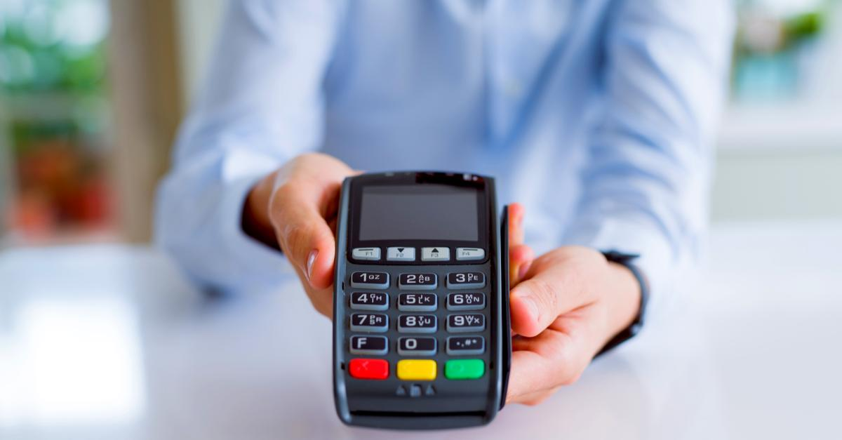
В соответствии с законом принудительно устанавливать эквайринг должны предприятия с ежегодным оборотом более 40 миллионов рублей или 5 млн на одну торговую точку. Большинство небольших компаний могли самостоятельно выбирать необходимость установки.
В 2017 году ФЗ-88 обязывает обеспечить покупателю выбор – оплачивать покупку наличными или безналом. Освобождаются от этой обязанности только организации, которые работают далеко от линий интернета, религиозные компании и точки, где продается печатная продукция.
За нарушение законодательства предусмотрен штраф от 40 до 100% МРОТ. За отказ принимать карточки заведение могут оштрафовать в размере от 30 до 50 тысяч рублей. Санкции появились с 1.01.2015 года.
Штрафовать будут и продавцов. Если у торговой точки есть возможность принимать оплату, но работник отказывает в этом клиенту, то на него могут наложить штраф, как на должностное лицо – от 15 до 30 тысяч рублей.

Настройка POS-терминала: работа и устройство аппарата
После того как покупатель изъявил желание расплатиться пластиком за приобретение продукции, нужно предоставить ему эту возможность. Стоит учесть, что некоторые модели принимают не все виды карточек. Это понятно по наклейкам с указанием платежных систем. Чтобы операция прошла успешно, клиент должен проверить наличие необходимой суммы на счете.
Считывается или вводится число в компьютер вручную либо автоматически с помощью ПО. На экране появляется итог. После считывания штрихкодов и введения количества всех элементов покупки продавец называет стоимость всей корзины.
Как пользоваться пост-терминалом, алгоритм действий:
- Выводится цена, которую надо заплатить.
- Вставляется, проводится или прикладывается банковская карточка.
- Устанавливается соединение, передается запрос в банк.
- Проводится авторизация, резервируется стоимость покупаемой продукции.
- Если все прошло успешно, на экране пин-пада появляется надпись «Спасибо».
Техника может подключаться, а затем выдавать отказ в проведении операции. Так происходит, если недостаточно денег на счете покупателя, если неверно вводится пин-код несколько раз подряд, или, есть подозрение, что пластик был украден.
После проведения покупки аппарат выдает два чека – один продавец оставляет у себя и подшивает в ежедневную финансовую отчетность для бухгалтерии. Второй отдается клиенту. Данные о том, что платеж совершен, передаются в налоговую через оператора.

Разновидности оборудования: где его используют
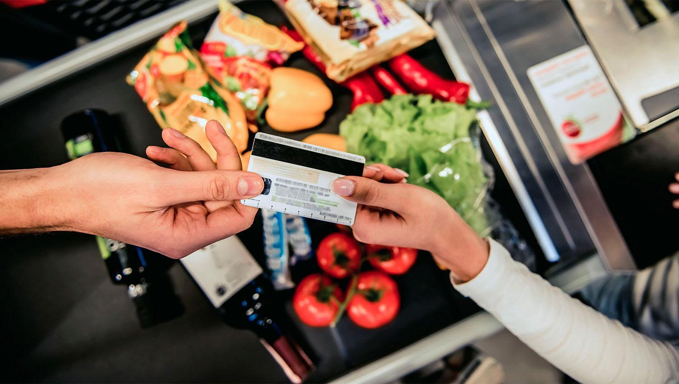

Активно функционирует несколько подвидов. Если есть прямой контакт между продающей и покупающей стороной, обычно устанавливается простой POS-терминал, и заключается соответствующий договор. Он подходит для любого типа магазинов, сетевых заведений и предприятий питания. Он наиболее распространен, сотрудников обучить несложно. Среди минусов – требуются расходные материалы – чековая лента, а также необходим стабильный интернет и энергосбережение.
Вторая разновидность – интернет-эквайринг. Его используют, когда непосредственного контакта между сторонами нет. Устанавливают чаще в областях, где преобладает дистанционная оплата через сайт интернет-магазина. Чтобы купить товар, клиент вводит данные карты и подтверждает платеж вводом кода из смс или с обратной стороны пластика.
Последний вид – мобильные терминалы. Создали их недавно, синхронизируются с сотовыми телефонами через приложения. Используют там, где надо принять оплату вдали от торговой точки или на выезде. Актуально для курьерских служб, ремонтных выездных мастерских или организаций такси.

Программное обеспечение
Они могут работать только со специализированными кассовыми программами. Выбирать их стоит после того, как сформированы детальные требования к работе конкретного предприятия. Это нужно, чтобы техника работала исправно в связке с бизнесом. Для этого подбирают подходящий софт и дополнительно его настраивают, если есть такая возможность.
Чтобы не ошибиться и не получить ПО, которое будет функционировать с ошибками, стоит обратиться в «Клеверенс». Сотрудники компании знают, какое программное обеспечение лучше справится с задачами именно вашего бизнеса.

Каким должен быть кассовый софт
Он часто похож на воздух – пока работает, его никто не замечает. Но как только ломается или функционирует медленно – останавливается работа всего магазина.
Самое важное правило – выбирайте ПО, которое относится к вашему формату. Не стоит покупать софт для магазина продуктов, если вы торгуете одеждой. Потому что он не справится с поставленными задачами, а полезные способности будут простаивать просто так.
Несколько разновидностей:
- Food.
- DIY.
- Кафе.
- Фастфуд.
- Торговля.
- Fashion-ритейл.
Кроме того, важно думать о дальнейших возможных переменах в работе, увеличении масштабов сети. Есть виды лайт, стандарт и оптимум.

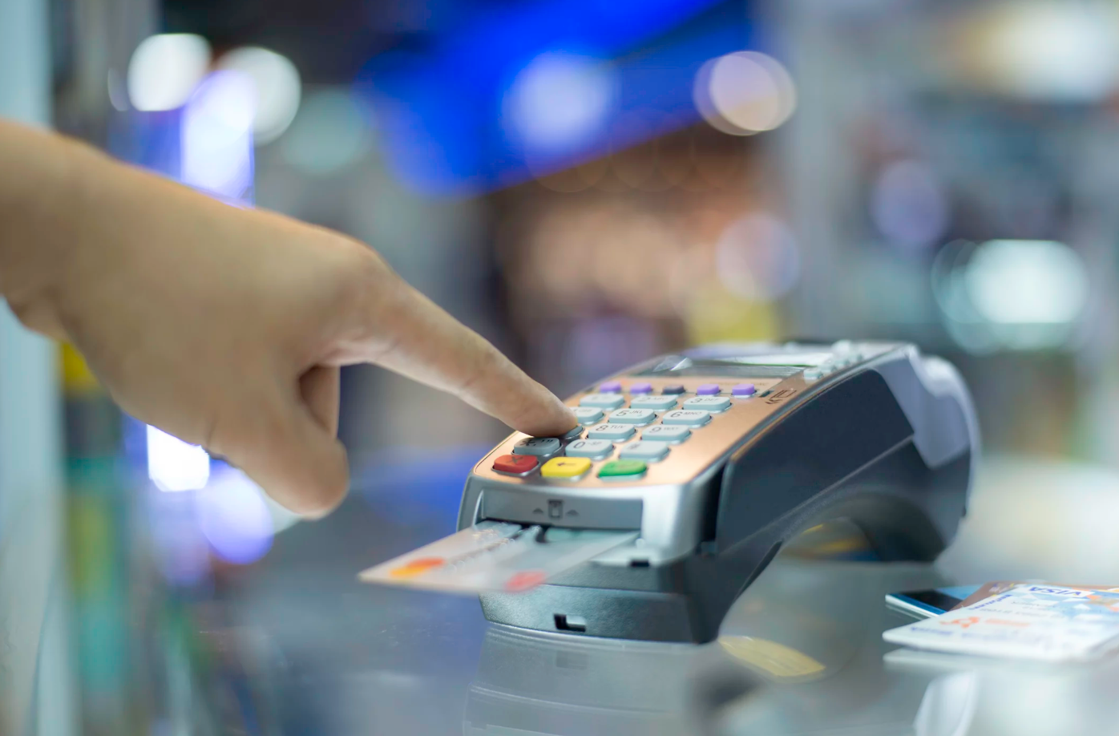

Чем кассовый софт отличается от логистического
Первый тип оборудования занимается учетом и удалением продукции из базы. Это ПО совместимо с системой ЕГАИС, позволяет реализовывать и убирать проданные остатки алкоголя. С его помощью становится доступным создание отчетов за день или по одной отдельной кассе, печать и запуск торговых чеков, формирование счет-фактур.
Логистический софт отличается в первую очередь интерфейсом и тем, что под кассовую зону его применить сложно. Его основная цель – оптимизировать процессы на складе и в целом в организации. Можно устроить мини-пересчет и полную инвентаризацию, отследить, где и в каком количестве находится нужный товар.

Плюсы использования POS-системы и правила ее выбора
Основных достоинств у этой техники несколько:
- Увеличивает прибыль предприятия. Когда клиент может расплатиться наличными или безналом на выбор, то вероятность совершения продажи значительно выше, чем если будет только наличка. Это помогает привлечь людей, которые привыкли оплачивать услуги карточками, и расширит круг потенциальных посетителей.
- Уменьшает временные затраты на обслуживание одного покупателя. Провести покупку по безналичному расчету проще, чем взять у человека деньги, найти и отсчитать ему сдачу до рубля.
- Прибыль в безопасности. Если в кассе денег меньше и больше на счету, снижается вероятность кражи. Инкассация будет нужна не так часто.
- Меньше фальшивых купюр, особенно крупного номинала.
Не стоит ставить оборудование, которое не сочетается с другими аппаратами. В этом случае при необходимости обновления из-за увеличения потока покупателей придется обновлять весь парк полностью.

Как выбрать посттерминал:
Искать рекомендуется в зависимости от размера бизнеса, его задач и сферы работы. Небольшому магазину нужно ПО, которое кардинально отличается от крупной ресторанной сети. Если самостоятельно подобрать технику сложно или нет времени изучать все нюансы разнообразных программ и устройств, обращайтесь в «Клеверенс». Сотрудники компании помогут подобрать то программное обеспечение, которое справится с задачами оптимизации организации.

На что обратить внимание
Подбирая детали для магазина, стоит учитывать нюансы:
- Клавиатура должна быть из качественного материала, чтобы выдержать постоянное многочасовое использование.
- Монитор следует покупать такой, чтобы он был комфортным для глаз, с регулируемыми настройками яркости и контрастности, чтобы не потухал и выдерживал до 24 часов непрерывного использования.
- Важно уделить время настройке ПО, обучить персонал взаимодействию с программой.

Критерии выбора
При подборе стоит отталкиваться от нескольких ключевых особенностей устройства:
- Подключение будет проводным или беспроводным.
- Автономная работа или через доступное подсоединение к кассе.
- Сколько транзакций в день будет проходить – нужно учитывать, какая преобладает нагрузка и выбирать то, которое справится с объемами работы.
- Количество портов – их должно быть достаточно для подключения разнообразных периферийных деталей.
- Терминал-моноблок или система отдельных частей – в зависимости от того, насколько организованно рабочее место и есть ли там достаточно свободного пространства.

Наиболее популярные модели
Среди проверенной техники можно выделить:
- Spark-TT-2015. Небольшой, бюджетный, может справляться с существенными объемами информации благодаря встроенной памяти 1 ГБ. Если сравнивать с другими, он немного весит – 4 кг. Можно регулировать монитор. Легко подключается дополнительное торговое оборудование.
- Atol Optima. Высокая производительность, оперативка 4/2 ГБ. Весит 1,6 кг, допускает подключение периферийных устройств. Работает от аккумулятора, синхронизируется с Wi-Fi.
- ATOL VIVA Smart 4 ГБ. Оперативная память 4 ГБ, весит 6,3 кг. Соотносится с любым товаров. Контактирует с доп. оборудованием. Поддерживает до 5 USB.

Особенности подключения и настройки
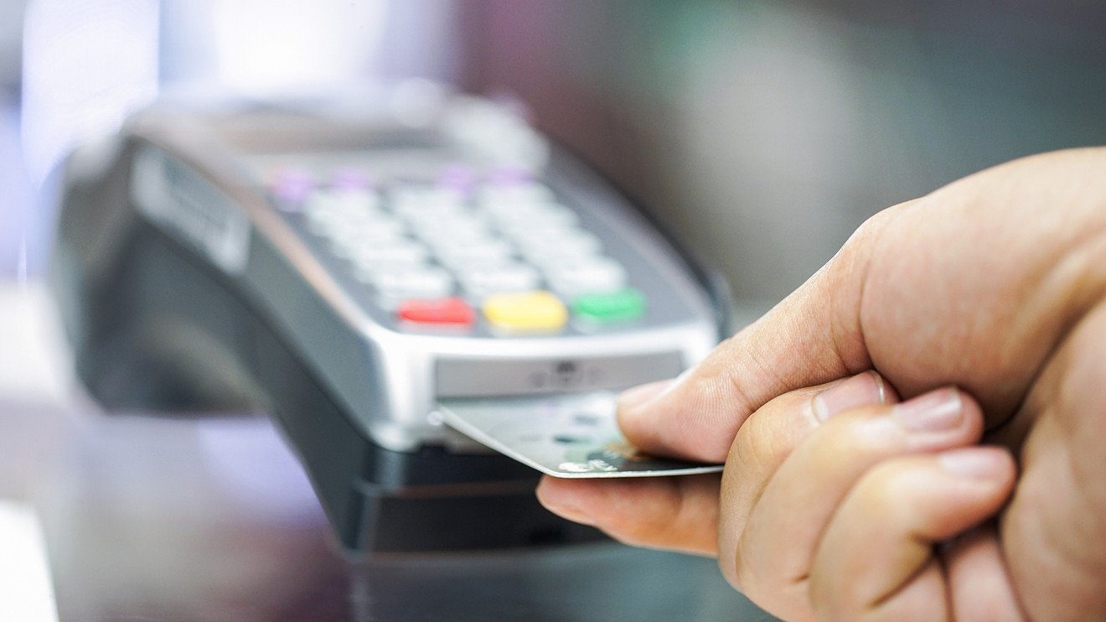
Сначала нужно найти и подготовить место, в котором будет стоять техника. Там необходимо обеспечить наличие розетки и стабильного интернета. Обычно настраивать приходят специалисты той компании, у которой было приобретено оборудование.
Затем предстоит пройти регистрацию в государственной службе, которая контролирует деятельность ИП и других организаций. Это необходимо выполнить, чтобы работать в соответствии с нормой закона. Чтобы зарегистрировать его, предстоит взять с собой специальный договор, заключенный с компанией-продавцом терминала.

POS-терминал без расчетного счета в банке-эквайере
Теоретически допускается использование аппаратуры без открытого расчета. Но в большинстве отечественных банков при получении аппарата наличие является обязательным условием договора. Это позволяет избежать проведения мошеннических действий.

